
Lenguaje y Comunicación 2° Básicos.
Semana 28 de septiembre






ESTE CUENTO NOS HABLA DE UN LEÑADOR QUE ERA MUY HONRADO Y NO QUISO MENTIR. Y POR SER ASÍ RECIBIÓ UN PREMIO.
Antes de comenzar la lectura

¿Te molesta que tus amigos mientan?
- ¿Tienes amigos que nunca mienten?
- Adivina qué premio recibió el leñador por no ser mentiroso.
 Lee muy atentamente.
Había una vez un pobre leñador que regresaba a su casa después de una jornada de duro trabajo. Al cruzar un puentecillo sobre el río, se le cayó el hacha al agua. Entonces empezó a quejarse tristemente:
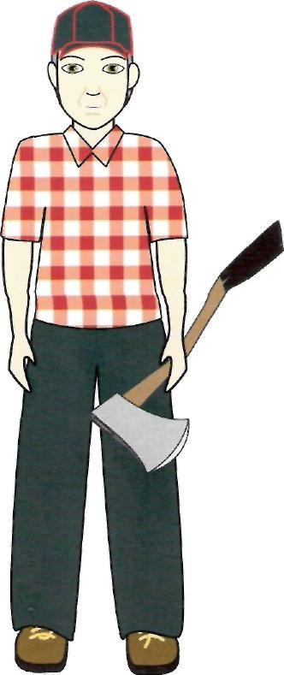
—¿Cómo me ganaré el sustento ahora que no tengo hacha?

¡Al instante ¡oh, maravilla! una bella ninfa aparecía sobre las aguas y dijo al leñador:
—Espera, buen hombre, traeré tu hacha.

Se hundió en la corriente y poco después aparecía con un hacha de oro entre las manos. El leñador dijo que aquella no era la suya.

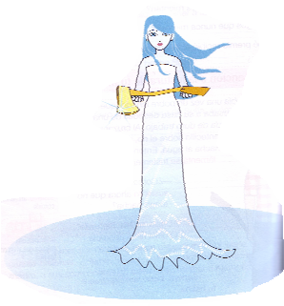
Por segunda vez se sumergió la ninfa, para aparecer después con otra hacha de plata.

—Tampoco es la mía —dijo el triste leñador. Por tercera vez la ninfa busco bajo el agua. Al aparecer llevaba un hacha de hierro.

—¡Oh, gracias, gracias! ¡Esa es la mía!

—Pero, por decir la verdad, yo te regalo las otras dos. Has preferido ser pobre y no mentir y te mereces un premio.


Vuelve a leer silenciosamente este cuento

Comprueba si has comprendido.

- ¿Qué trabajo hace un leñador? Subraya la respuesta verdadera.

  - Cortar árboles
  - Repara muebles
  - Arregla grifos

- ¿Con qué corta los árboles? Subraya la respuesta verdadera.

  - Con un destornillador
  - Con un martillo
  - Con un hacha

- ¿Qué le ocurrió al leñador cuando cruzaba el puente?

……………………………………………………………………………………….

- ¿Qué hizo entonces el leñador?

…………………………………………………………………………………………

¿Por qué? …………………………………………………………………………….

- ¿Quién acudió en su ayuda?

………………………………………………………………………………………….

- ¿Crees que la ninfa sabía cuál era el hacha del leñador?

………………………………………………………………………………………….

- ¿Por qué sacó primero la de oro y luego la de plata?

……………………………………………………………………………………………

- ¿Mintió el leñador?

……………………………………………………………………………………

- ¿Qué premio le dio la ninfa por no mentir?

…………………………………………………………………………………

- ¿Qué les ocurre a las personas que son mentirosas?

……………………………………………………………………………………

